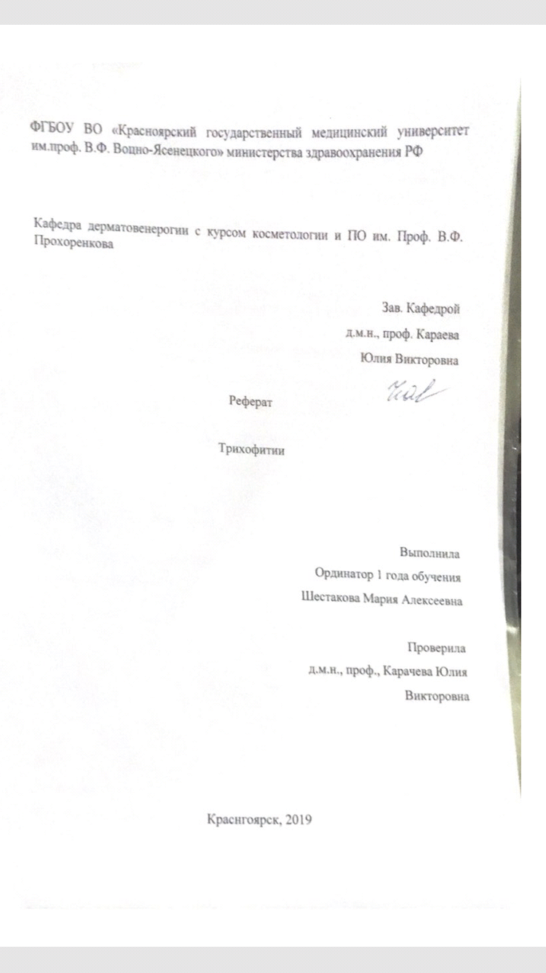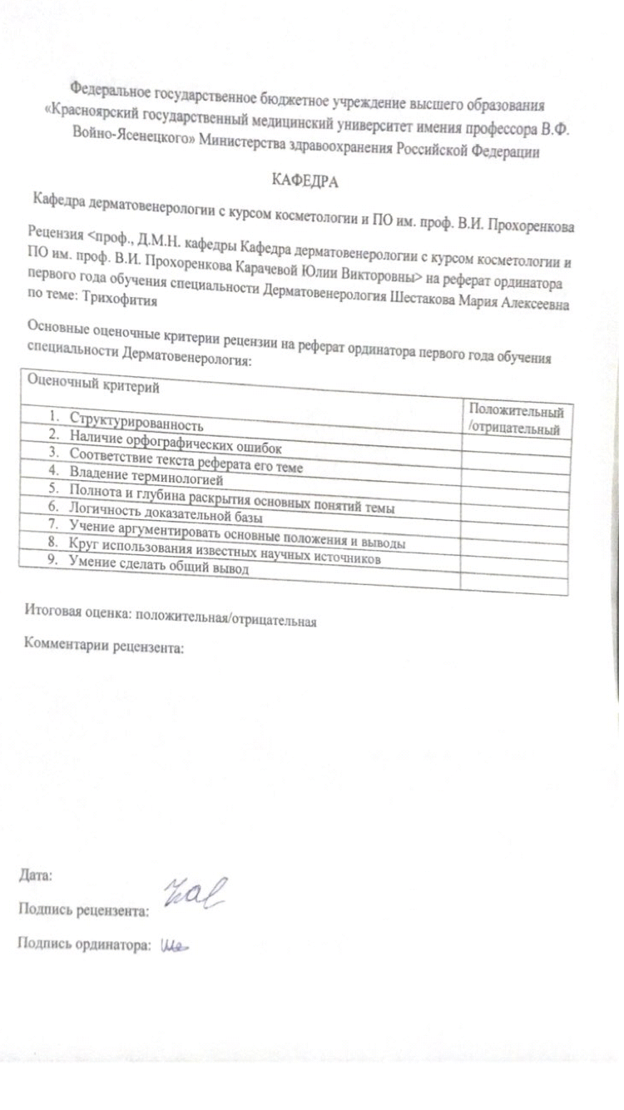
Оглавление
Введение ………………………………………………………….4
Патогенез. ………………………………………………………...6
Течение и симптомы……………………………………………..7
Дифференциальный диагноз……………………………………10
Лечение…………………………………………………………..10
Заключение………………………………………………………15
Список литературы……………………………………………...15

Введение
Дерматомикозы – обширная группа поражений кожных покровов, вызываемых патогенными грибами.
Возбудители дерматомикозов — грибы родов Trichophyton, Microsporum, Achoreon, из группы Dermatophytes, относящиеся к несовершенным грибам — Fungi imperfecti. Соответственно они вызывают три самостоятельные болезни — трихофитию, микроспорию и фавус (парша).
Поскольку трихофития и микроспория проявляются во многом сходными клиническими признаками— поверхностным микозом, их долгое время объединяли под названием «стригущий лишай».
Историческая справка.
Трихофитоз как дерматомикоз известен с древних времен. Еще арабские ученые XII в. описывают сходные заболевания у людей. В 1820 г. военный ветеринарный врач Эрнст в Швейцарии сообщил о заболевании стригущим лишаем девушки, заразившейся от коровы.
Научное изучение болезней началось со времени открытия возбудителей трихофитии (Мальмстен, 1845) в Швеции, парши (Шенлейн, 1839) в Германии, микроспории (Груби, 1841) во Франции. Французский исследователь Сабуро впервые предложил классификацию возбудителей грибных болезней кожи. Отечественные ученые внесли большой вклад в изучение дерматомикозов, в частности в разработку средств специфической профилактики (А. X. Саркисов, СВ. Петрович, Л. И. Никифоров, Л. М. Яблочник и др.), получивших мировое признание.
Трихофития (Trichophytia) — инфекционная болезнь, характеризующаяся появлением на коже резко ограниченных, шелушащихся участков с обломанными у основания волосами или развитием выраженного воспаления кожи, с выделением серозно-гнойного экссудата и образованием толстой корки.
Возбудители трихофитоза.
Возбудителями трихофитоза являются грибы, относящиеся к роду Trichophyton: Т. verrucosum, Т. mentagrophytes и Т. equinum. Основным возбудителем трихофитии у парнокопытных является Т. verrucosum (faviforme), у лошадей — Т. equinum, у свиней, пушных зверей, кошек, собак, грызунов — Т. Mentagrophytes (gypseum), реже другие виды. Новый вид возбудителя выделен у верблюдов — Т. sarkisovii.
В мазках из патологического материала все виды грибов рода Trichophyton имеют большое сходство. Прямые с перегородками гифы мицелия располагаются рядами по длине волоса, а в чешуйках эпителия мицелий ветвящийся, распадающийся на споры, круглые или овальные, в виде цепочек. У основания волоса они нередко образуют чехол, находясь как снаружи, так и внутри волоса.
На питательных средах (сусло-агар, агар Сабуро и др.) при температуре 25...28 °С возбудители на 6...40-й день образуют врастающие в субстрат плоские, складчатые, кожистые колонии белого, серого, кремового или темно-желтого цвета. Цвет зависит от вида возбудителя, способности к образованию пигмента, интенсивности его образования и характера распределения в колонии. Молодые культуры имеют более нежную окраску.
выращенная на суслоагаре
При микроскопии выявляют разные по форме и величине споры (макро- и микроконидии, артро- и хламидоспоры) и мицелий, характерные для каждого вида. Возбудитель паразитирует в волосах и на коже в виде разветвленного септированного мицелия, который распадается на споры.
Устойчивость.
Возбудители сравнительно устойчивы во внешней среде. Находясь под защитой роговых масс волоса, грибы сохраняют свою вирулентность до 4...7 лет, а спора —до 9... 12 лет, до 3 — 8 мес в навозе и жиже. . В помещении последние могут сохраняться годами и переноситься по воздуху В почве не погибают в течение 140 дней и даже могут в ней размножаться при благоприятных условиях. Ультрафиолетовые лучи действуют губительно. В кипящей воде трихофитоны погибают через 2 мин, сухой жар 60 — 62 °С вызывает их гибель через 2 ч. Растворы карболовой кислоты (2 — 5 %-ный), щелочи (1 — 3 %-ный), формальдегида (1—3 %-ный), салициловой кислоты (1—2 %-ный) убивают трихофитоны за 15 — 30 мин.
Эпизоотологические данные.
Трихофитией болеют все виды сельскохозяйственных животных: крупный и мелкий рогатый скот, лошади, кролики, птицы. Многие виды домашних животных – собаки, кошки. Дикие животные, мыши и крысы. Болеют стригущим лишаем разводимые для получения меха пушные звери (серебристо-черные лисицы, песцы, нутрии), промысел которых стал важной отраслью хозяйства во многих странах. Зарегистрирована она в зоопарках, заповедниках, цирках и на ипподромах.
Климатические условия не преграда для инфекции: на Крайнем Севере могут болеть северные олени, а на юге, в песках, даже в условиях пустынь - верблюды.
Молодые животные более восприимчивы и тяжелее переболевают. Болезнь регистрируется в любое время года, но чаще в осенне-зимний период. Этому способствуют снижение резистентности организма животных, изменения метеорологических условий, различные нарушения в содержании и кормлении.
Перемещения и перегруппировки нередко приводят к перезаражению животных и массовой вспышке трихофитии. Например, у телят подъем заболеваемости чаще приходится на сентябрь — ноябрь, чему предшествует комплектование групп животных; у лошадей конных заводов — на период отъема молодняка (сентябрь — ноябрь), на ипподромах — после ввода больших партий новых животных (июль — август).
Источник возбудителя.
Источником возбудителя является больное животное, которое заражает здоровых животных путем прямого и непрямого контакта. Факторами передачи возбудителя могут быть помещения, подстилка, оборудование, предметы ухода, упряжь, навоз, почва и др. Не исключается передача возбудителя и мышевидными грызунами. В результате устойчивости возбудителя во внешней среде инфицированные помещения, выгульные дворики, пастбища длительное время становятся опасными для заражения животных, даже когда там нет больных.
Патогенез.
Трихофитоны размножаются в тканях, содержащих роговое вещество — кератин, который имеется в роговом слое эпидермиса кожи и в волосе. Возбудитель выделяет токсины и кератолитические ферменты, вызывающие поверхностное воспаление и разрыхление рогового слоя кожи. При условиях, благоприятных для развития, возбудитель проникает к устью волосяных фолликулов и в шейку волоса, разрушает кутикулу, внутреннее волосяное влагалище, корковое вещество, что ведет к нарушению питания волоса и его выпадению. В месте поражения развивается гиперкератоз. Выраженность воспалительной реакции зависит от вида возбудителя, состояния кожи и резистентности организма. Возбудитель может проникать в дерму и вызывать глубокое воспаление кожи с образованием микроабсцессов.
Воспаленные участки кожи зудят, животные чешутся и тем самым распространяют возбудителя на другие участки тела. Возможен перенос возбудителя по лимфатическим и кровеносным сосудам с последующим образованием в местах размножения множественных очагов поражения. В таких случаях нарушаются обменные процессы в организме и наступает истощение животного. В период выраженных клинических признаков возникает аллергическая реакция, а затем появляются специфические сывороточные антитела.
Течение и симптомы.
Инкубационный период 6 — 30 дней. На течение и проявление болезни влияют вирулентность возбудителя, состояние иммунореактивности, вид и возраст животных, условия их содержания и кормления.
Крупный рогатый скот. Основным возбудителем трихофитии у крупного рогатого скота является Т. verrucosum (faviforme). К заболеванию более восприимчивы телята и молодняк от двух месяцев до года. Болезнь сопровождается появлением на коже очерченных очагов, которые локализуются у молодняка главным образом вокруг глаз, носа, хвоста, на ушах, шее, спине; у взрослых животных — на крупе, ягодицах, спине, груди у отдельных животных могут поражаться нижние конечности.
Поверхностная форма заболевания начинается с образования на коже плотных бугорков (узелков), которые легко прощупать при пальпации кожи. В дальнейшем бугорки размягчаются и появляются возвышающиеся резко очерченные круглые пятна. В начальной стадии процесса эти пятна покрыты чешуйками, волосы в этих местах взъерошенные, имеют матовый цвет, обламываются у самого устья фолликулов. В дальнейшем пятна начинают покрываться корочками серо-белого цвета, которые при отпадании обнажают безволосые участки. В течение 1-3 месяцев пятна могут увеличиваться или сливаться, достигая размеров ладони, при этом поверхность их покрывается асбестоподобными корками. Кожа в этих местах, при отсутствии волосяного покрова, начинает усиленно шелушиться, иногда становится складчатой. Заживать очаги поражения начинают с центра. Часто в первой стадии болезни и при заживлении у животных наблюдается зуд.
Глубокая (фолликулярная) форма трихофитоза сопровождается резко выраженными в местах поражения воспалительными процессами, сопровождающимися экссудативными явлениями. Очаги поражения при данной форме глубоко инфильтрированы и покрыты корками. Толстые корки, подобно тесту, покрывают морду больных телят.
В дальнейшем происходит развитие гнойного фолликулита и образование абсцессов в перифолликулярной ткани.
При визуальном осмотре животного отмечаем припухлости, которые возвышаются на поверхности кожи. При надавливании на пораженный участок из него начинает выделятся гной, волосы при этом легко выдергиваются из фолликулов. В дальнейшем заживление таких участков нередко оканчивается образованием рубцов.
Стертая (атипическая) форма трихофитии обычно наблюдается в летний период времени. Данная форма сопровождается появлением на голове и других участках животного очагов облысения округлой формы, при отсутствии признаков воспаления кожи.
Овцы. Основным возбудителем трихофитоза у овец является трихофитон дипсеум. У овец чаще отмечаем поражение у основания ушных раковин, в области лобных костей, кончика носа, век, голодной ямки, затылка, у основания хвоста, венечного и путового суставов, значительно реже на спине, шее, груди и других участков тела.
У овец клинически трихофития как и у крупного рогатого скота проявляется в трех формах.
Поверхностная форма часто имеет диссеминированный характер и часто бывает в зимне-стойловый период в условиях антисанитарного содержания, неудовлетворительного ухода и кормления овец. В местах поражения шерсть на значительную длину от поверхности кожи (до 2-3см) склеена сероватого цвета экссудатом или лимонно-желтым с восковидной консистенцией по периферии. Над пораженными участками кожи волосы становятся взъерошенными и имеют матовый цвет. При пальпации рукой определяется бугристость, при раздвигании шерсти видим пучки склеенных волос. Корочки с волосами крепко удерживаются на утолщенной, мокнущей, кровоточащей, местами гнойной поверхности кожи. При надавливании на кожу в месте поражения через устьица волосяных фолликулов просачивается сероватый липкий экссудат. В малошерстных местах участки поражения краснеют, выявляются округлые шелушащиеся пятна, которые достигают в поперечнике 2-3 см. Удалив чешуйки, обнаруживаем низко обломанные волосы.
Глубокая форма у овец обычно бывает зимой и ранней весной и протекает в виде экссудативного дерматита. При поражении ушных раковин очаг напоминает собой кайму шириной 1-5 см. Волосы, склеенные сероватым экссудатом, практически на всю их длину пучками, напоминают метелки, с большим трудом отделяются, обнажая мокнущую, кровоточащую, эрозированную, болезненную кожу. При внимательном рассмотрении по периферии очага видим выступающий розовый валик. На лбу, затылке, шее, лопатках, грудной клетке, крестце очаги поражения бывают неправильной или округлой формы, диаметром до 5-6см.
Свиньи. У свиней, это заболевание вызывается единственным видом T. Mentagrophytes. На голове, груди, спине появляются продолговатые и круглые шелушащиеся красные пятна, покрытые тонкой коричневой сухой коркой. При внимательном рассмотрении видим, что по периферии пятен имеются мелкие пузырьки, которые вскрываются, и на их месте образуются струпья.
Лошади. У лошадей возбудителем трихофитии являются грибы Т. verrucosum (faviforme), трихофитон гипсеум ,Т. equinum,
Поверхностная форма трихофитии диагностируется появлением у лошадей округлых, покрытых сероватыми чешуйками, безволосых пятен на голове, шее, у основания хвоста и на конечностях. При этой форме пятна часто сливаются, образуя при этом очаги неправильной формы от 1 до 5 и более см. После выздоровления на месте пятен вырастает более темный волос.
Глубокая форма трихофитии у лошадей имеет характер острого воспаления с последующим развитием на местах поражений гнойных фолликулов и образованием абсцессов. На месте поражения появляются толстые, мягкие, иногда сухие корки различной величины и цвета; если корки удалить, то увидим гноящую поверхность. При надавливании на очаги поражения через отверстия волосяных сумок выступает гной. В этих случаях патологический процесс может захватывать не только волосяные сумки, но и основу кожи, подкожный слой и кожные железы. Данная форма трихофитии у лошадей сопровождается зудом.
Атипичная форма , чаще бывает летом. Кожные поражения при этом имеют вид ссадин, потертостей и локализуются в области крупа и на голове.
Собаки и кошки. Трихофития у собак вызывается трихофитоном фавиформе и трихофитоном дипсеум. У животных обычно поражается кожа головы, шеи, конечностей. Очаги бывают как одиночные, так и разбросанные по многим участкам тела животного.
У собак диагностируется преимущественно глубокая, или фолликулярная формы болезни и сопровождается сильно выраженной воспалительной реакцией, экссудативными явлениями, с образованием быстро лопающих пузырьков. Происходит слияние одиночных очагов с образованием обширной поверхности поражения. При обильной экссудации в участках поражения происходит образование плотных толстых корок. При надавливании на корки из устьиц волосяных фолликул, как из губки, выделяется гной.
После заживления на коже на месте глубоких поражений волосяных фолликулов остаются депигментированные и даже лысые пятна.
У кошек трихофития бывает очень редко; вызывается трихофитоном гипсеум. Пораженные очаги локализуются на голове, шее, редко в области груди. Клиническая картина заболевания такая же, как и у собак.
Пушные звери заболевают обычно от больных трихофитией мышей и крыс. Возбудителем обычно является трихофитон гипсеум, реже Т. faviforme. Клиника такая же, как и у домашних животных. При этом очаги поражения рассеяны по всему телу, а у кроликов-на носу, ушных раковинах и вокруг заднего прохода.
Птицы. Поражения сопровождаются очаговым покраснением и припухлостью кожи. В большей степени признаки заболевания проявляются у основания перьев, которые бывают покрыты спорами гриба.
Диагноз.
Его ставят, руководствуясь комплексным методом и, прежде всего, на основании характерных клинических признаков, эпизоотологических данных и результатов лабораторных микроскопических и микологических исследований. Выделение культуры гриба осуществляют на специальных питательных средах: агаре Сабуро, сусло-агаре, среде Чапека. Материалом для исследования служат выщипы волос и корочек с периферии трихофитийных очагов, не подвергшихся лечебной обработке.
Непосредственно в хозяйстве с помощью микроскопа можно определить принадлежность возбудителя к роду Trichophyton или Microsporum, т.е. дифференцировать дерматомикоз. Для этого волосы, чешуйки, корочки помещают на предметное стекло или чашку Петри, заливают 10-15% раствором гидроокиси натрия и выдерживают в течение 20-30 минут в термостате (или слегка подогревают над пламенем спиртовки). После этого препараты помещают на предметное стекло в каплю 50% водного раствора глицерина, накрывают предметным стеклом и просматривают сначала на малом, а затем на среднем увеличении микроскопа. Наблюдают распавшиеся на споры гифы мицелия, располагающиеся в виде цепочек. Споры гриба трихофитона круглой или овальной формы, величиной 3-8 мкм, споры грибов Microsporum — мельче (3-5 мкм) и располагаются беспорядочно, мозаично. Микроспория у КРС на территории России не установлена.
Дифференциальный диагноз.
Трихофитию необходимо отличать от микроспории, парши, чесотки, экземы и дерматитов неинфекционной этиологии на основании анализа клинико-эпизоотологических данных и результатов микроскопии. Споры трихофитонов более крупные, чем у микроспорум, располагаются цепочками. При люминесцентной микроскопии волосы, пораженные грибом микроспорум, под действием ультрафиолетовых лучей дают ярко-зеленое, изумрудное свечение, чего не бывает при трихофитии.
Лечение.
Больных трихофитией животных проводят в изолированных условиях, соблюдая меры личной профилактики. В качестве специфических средств при лечении крупного рогатого скота и лошадей используют соответственно вакцины ЛТФ-130 и СП-1 в дозах вдвое больших, чем профилактические. Вакцины вводят двукратно. Если используют вакцины с лечебной целью, то отпадает необходимость применять лекарственные средства. При сильном поражении животных вакцинируют трехкратно, а корочки обрабатывают смягчающими препаратами (рыбий жир, вазелин, подсолнечное масло).
Если вакцину не используют, то больных животных можно обрабатывать различными препаратами.
Иммунитет.
После естественного переболевания трихофитией у крупного рогатого скота, лошадей, кроликов, песцов, лисиц формируется напряженный длительный иммунитет. Лишь в редких случаях возможно повторное заболевание.
В нашей стране выпускаются живые вакцины против трихофитии животных: ТФ-130 и ЛТФ-130 —для крупного рогатого скота, СП-1— для лошадей, «Ментовак» — для пушных зверей и кроликов. Все вакцины обладают лечебным и профилактическим действием. Их применяют внутримышечно двукратно в один и тот же участок: у крупного рогатого скота — в области бедра, у лошадей — в области средней трети шеи. Интервал между введениями вакцин 10—14 дней. Иммунитет у телят формируется к 21 —30-му дню после второго введения вакцины и сохраняется 8 — 10 лет, у лошадей — 6 лет, у кроликов и пушных зверей — не менее трех лет. После введения вакцины образуется корочка на месте инъекции. Ее не следует обрабатывать лекарственными препаратами и удалять. Обычно корочка отторгается самопроизвольно к 15 —30-му дню.
Профилактика и меры борьбы.
Общая профилактика трихофитии складывается из соблюдения ветеринарно-санитарных правил на фермах, создания нормальных условий содержания животных, обеспечения их полноценными кормами, проведения регулярной дезинфекции, дератизации. Все поступающие в хозяйство животные должны подвергаться карантину длительностью 30 дней. Перед выводом из изолятора здоровых животных их кожные покровы предварительно обрабатывают 1—2%-ными р-рами медного купороса, едкого натра или другими средствами. С профилактической целью используют гризеофульвин, серу с метионином. Животным назначают эти препараты с кормом.
В ранее неблагополучных хозяйствах с целью специфической профилактики восприимчивых животных вакцинируют. Телят прививают с месячного, жеребят — с 3-месячного возраста.
При возникновении трихофитии хозяйство объявляют неблагополучным. Запрещают перегруппировку животных, больных отделяют и лечат. Остальных животных вакцинируют и осматривают каждые 5 дней с целью выявления больных. Помещения дезинфицируют после каждого случая выделения больных животных. Текущую дезинфекцию проводят каждые 10 дней. Для дезинфекции используют щелочной раствор формалина с содержанием 1 % щелочи и 5 % формальдегида, 10 %-ный р-р серно-карболевой смеси, формалино-керосиновую эмульсию (10 частей формалина, 10 —керосина, 5 — креолина, 75 —воды); одновременно обрабатывают предметы ухода, спецодежду.
Лица, работающие с трихофитийным скотом, должны быть проинструктированы по технике личной безопасности, обеспечены спецодеждой, моющими средствами и необходимым инвентарем по уходу за животными. Спецодежду ежедневно после работы дезинфицируют в пароформалиновой камере.
Хозяйство объявляют благополучным через 2 месяца после последнего случая выявления клинически больных животных.
Микроспороз (микроспория) животных.
Microsporosis — заразное грибковое заболевание, вызываемая грибами рода Microsporum. Характеризуется поверхностным воспалением кожи, обламыванием волос и поражением когтей. Пооражаются: кошки, собаки, пушные звери, овцы, свиньи, лисицы, крысы, а также человек, особенно дети. У пушных зверей болезнь поражает весь помёт, вместе с самкой.
Возбудители.
Мicrosporum canis — основной возбудитель микроспории собак, кошек, мышей, крыс, тигров, обезьян, реже — кроликов, свиней; Мicrosporum equinum поражает лошадей; Microsporum gypseum — кошек, собак, лошадей, морских свинок, мышей, крыс, тигров, обезьян; Мicrosporum nanum у свиней.
В процессе роста гриб распадается с образованием округлых, преломляющих свет спор, величиной до 3 – 4,5 мкм. Грибы образуют на 6-8 день на агаре Сабуро белые пушистые с радикальными бороздками колонии. Микроспорумы могут размножаться в почве с образованием спор. В пораженных волосах животных споры сохраняются до 2- 7 лет. В земле споры сохраняются до 2-х месяцев, в подстилке до 8-ми месяцев. Вегетативная форма разрушается при 100° за 35 минут, при 80° за 2 часа.
Раствор формальдегида 1 – 5 % и 5- 8% раствор едкой щёлочи разрушают микроспориумы за 15 минут.
Эпизоотологические данные.
Источником болезни могут быть больные животные и грызуны, а также животные- миконосители (дикие и бездомные) .Заражение происходит при контакте животных через повреждённую кожу, а также через зараженные корма, почву, подстилку, инвентарь. Переносчиком может быть и человек. Болезнь регистрируется в разных климатических зонах, протекает спорадико-энзоотически. Наиболее чаще болезнь регистрируется осенью.
Патогенез.
Споры гриба или мицелий, попавшие на кожу восприимчивого животного, растут и размножаются и по волосяному стержню проникают в глубину фолликул. Корковое вещество волоса и фолликул разрушаются, но рост волоса продолжается так как гриб поражает только кожу, не проникая в волосяную луковицу.
Клинические признаки.
Инкубационный период 20 – 50 дней. Микроспория у животных проявляется в трёх формах: скрытой, субклинической, поверхностной и глубокой (фолликулярной) или атипичной. На коже головы, туловище, или конечностях животных появляются характерные облысения, шелушащиеся очаги.
По данным Саркисова А.Х. волосы в отличие от трихофитии, обламываются на некотором расстоянии от поверхности кожи, а у основания покрываются беловатым чехлом из мицелия и спор гриба.
У кошек, пушных зверей и хищников заболевание чаще протекает в субклинической, скрытой форме. Поражаются отдельные волосы в области мордочки, туловища, ушных раковин.
Поверхностная форма характеризуется выпадением волос и шелушением кожи, образованием пятин округлой или овальной формы. Волосы в очаге поражения обламываются на высоте нескольких миллиметров над уровнём кожи, а поверхность очага, покрывается серо-белыми чешуйками. Нижний конец стержня волоса утолщён и покрыт серо-белым налётом, состоящим из спор возбудителя.
Инкубационный период
20—50 дн. Длительность переболевания от 3 до 10 нед.
У котят высыпания располагаются на голове, около ушей, на туловище, у основания хвоста. Пораженные участки кожи покрыты корочками, шелушатся, на некоторых местах отмечают сплошное облысение.
У собак множественные шелушащиеся или везикулярные очаги располагаются на морде, туловище, спине, реже на лапах. В подавляющем большинстве микроспороз протекает поверхностно, без гнойного воспаления фолликулов и перифолликулярной ткани.
У лошадей на коже появляются очаги поражения круглой овальной форм разной величины с коротко обломанными волосами. Болезнь сопровождается воспалительной реакцией кожи, выделением экссудата, десквамацией эпителия, образованием корочек. Заболевание проявляется в пятнистой, диссеминированной, везикулярной и атипичной формах.
Диагноз
Диагноз устанавливают на основании эпизоотологических, клинических и лабораторных (микроскопия) методов исследования. Для диагностики скрытых и атипичных форм микроспории применяют люминисцентный метод микроскопии. Под влиянием ультрафиолетовых лучей пораженные спорами волосы дают ярко зеленоватое свечение.
Иммунитет.
У лошадей, переболевших микроспорией, обусловленной грибом М. equinum, формируется напряженный иммунитет длительностью не менее 2 лет. Установлено отсутствие перекрестного иммунитета к возбудителям М. equinum и Т. mentagrophytes.
Профилактика и меры борьбы.
Для предупреждения возникновения и распространения заболевания необходимо соблюдать ветеринарно-санитарные правила по уходу за животными и их содержанию. Больных и подозрительных по заболеванию животных отделяют в обособленные группы и лечат: мелким животным назначают гризеофульвин (перорально с кормом, суточные дозы 40 мг/кг).
Кожные поражения обрабатывают фунгицидными мазями или растворами (нитрофунгин, микосептин, салифунгин, 5%-ный гризеофульгиновый пластырь). При микроспории лошадей хорошие результаты получены при использовании мази Ваганова (лизол — 30,0, деготь березовый — 50,0, серный цвет, АСД — фракция 3 по 100,0, вазелин или свиной жир — 800,00).
Вывоз животных из неблагополучных по заболеванию групп запрещен. В помещениях, где находились больные, проводят тщательную очистку и дезинфекцию горячими формалино-щелочными и формалино-карболовыми растворами. Попоны, фартуки, халаты кипятят 30 мин. Навоз подвергают биотермической обработке. Повторную дезинфекцию проводят один раз в декаду. Хозяйство считают благополучным после заключительной дезинфекции и по истечении 15 дн. после выздоровления последнего больного животного
Заключение
Исходя из полученной информации, следует заключить, что трихофития и микроспория - это очень распространенные инфекционные заболевания , часто встречающаяся у животных в нашей стране. Страдают от нее чаще и в более тяжелой форме молодняк, но при отсутствии должного внимания лечению и профилактике может охватывать и большое поголовье взрослых животных. Диагностика заболевания не трудна, клинически больных животных хорошо заметно по образованию на коже асбестоподобных пятен. Схема лечения тоже весьма проста и при соблюдении общехозяйственных правил содержания, кормления, карантинирования, регулярной профилактике, дезинфекции дает хорошие результаты
Список литературы
1.Антонов Б. И. Лабораторные исследования в ветеринарии. Справочник. - «Агропромиздат», 1991
.Голубев И.А. Дерматомикозы животных.-М.: Колос, 1970.
.Инфекционные болезни животных: учебное пособие/ Под д. Кудряшова А.А., Светковского А.В.. - Издательство «Лань», 2007
.Кузнецов А. Ф. Гигиена содержания животных: Справочник.- СПб.: Издательство «Лань», 2003.
.Конопаткин А.А., Бакулов И.А. и д.р.; Под ред. Конопаткин А.А.-М.: Колос, 1984
.Урбан В.П., Сафин М.А., Сидорчук А.А и др. Практикум по эпизоотологии и инфекционным болезням с ветеринарной санитарией.-М .: КолосС, 2004.
.Эпизоотология с микробиологией / Под ред. Бокулова И. А. М. - 1981.

